NEĆEMO NASILJE!
- Pročitaj i zapamti: nasilje je kada se neko ne ponaša lepo i želi da povredi drugu osobu.

- Posmatraj slike i ispričaj šta vidiš na njima:
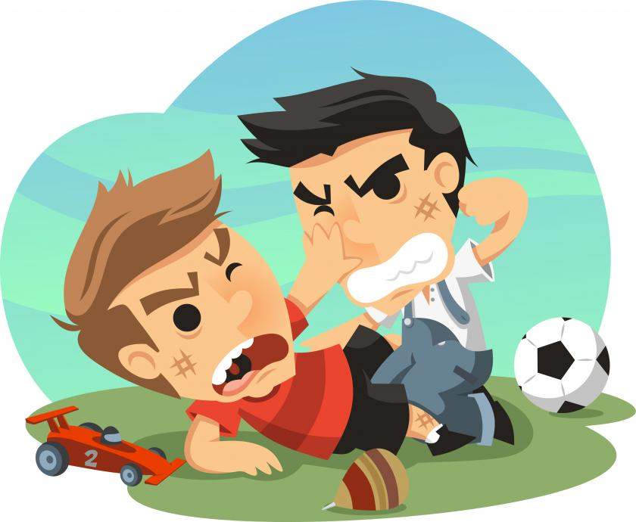

- Koja slika ti se više dopada? ___________________________________________________

- U čemu je razlika između ovih slika? __________________________________________________________________________

- Zaokruži tačne odgovore. Nije lepo:

- družiti se b) svađati se c) biti ljut na nekoga č) pomoći drugu ć) udariti nekoga.

- Kako se ponašaš kad si nervozan i ljut? __________________________________________________________________________

- Кo ti pomaže da rešiš problem? __________________________________________________________________________

- Šta za tebe znači reč prijateljstvo? __________________________________________________________________________

- Prepiši rečenicu i nauči je napamet: U SVETU POSTOJI JEDNO CARSTVO, U NJEMU CARUJE DRUGARSTVO.

